Московский государственный университет им. М. В. Ломоносова
Факультет вычислительной математики и кибернетики
Кафедра автоматизации систем вычислительных комплексов

ДИПЛОМНАЯ РАБОТА
Разработка и реализация
алгоритмов представления и операций
над кубическими комплексами.
Метрика Хаусдорфа.

Выполнил:
Кузьмин Геннадий Геннадьевич,
группа 522

Научный руководитель:
профессор, чл.-корр. РАН
Рябов Геннадий Георгиевич

Москва 2009

1. Введение.

С самого начала развития электронных вычислительных средств до настоящего момента компьютерная отрасль непрерывно развивалась. Согласно закону Мура вычислительная мощность компьютеров растет экспоненциально. В настоящий момент вычислительные средства достигли уровня, достаточного для обсчета сложных моделей и больших объемов данных. Такие задачи возникают, например, в теоретической физике, где могут рассматриваться модели новых теорий, и аэродинамике при исследовании свойств объектов.

Для решения подобных задач важным звеном является способ представления пространства, так как на него налагаются такие дополнительные условия, как вычислительная сложность и наглядность полученных результатов .

  - Представление пространства.
Задача представления пространства имеет множество решений. Рассмотрим в качестве примера два основных метода представления
- Симплициальный комплекс.
- Дискретная решетчатая модель.

Симплициальный комплексом называется множество симплексов, таких что:
- с любым из симплексов в комплекс входят все его грани
- любые два симплекса либо вообще не имеют общей точки, либо они пересекаются только по целой грани какой-то размерности, причем только по одной грани.
Симплексом называют выпуклую оболочку n+1 точки, не лежащую на одной n-мерной гиперплоскости. Главная проблема симплициальных комплексов – сложность, как алгоритмическая, так и вычислительная.

Дискретная решётчатая модель пространства является более простоя и понятной моделью. Будем называть дискреной решетчатой моделью N мерного пространства решетку из точек с целочисленными координатами в пространстве R^{n}. Один из простейших объектов в решетчатой модели – это единичный куб. В пространстве размеренноести n единичный куб имеет m мерные грани, размерность которых не превышает размерности самого куба. При этом грань сама является еденичным кубом в пространстве R^{m}. Данная модель была рассмотрена С. П. Новиковым [1]. Простота подобного разбиения пространства обеспечивает вычислительную и алгоритмическую простоту.

На рисунке 1 приведен пример кубичес кого комплекса, представляющего бутылку Клейна.
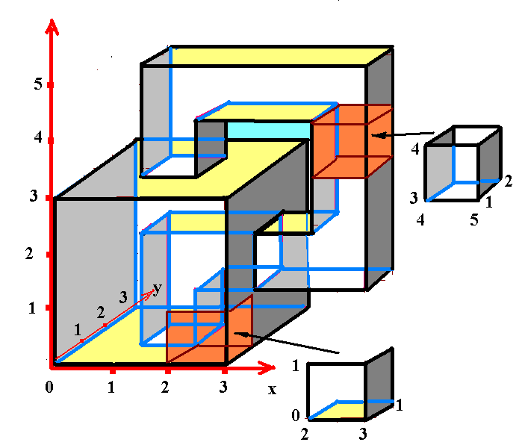
Рисунок 1:кубическая бутылка Клейна
в дискретной решетчатой модели

  - Понятие кубанта.

Для введения понятия кубанта вернемся к рассмотрению единичного куба размерности n. Его всегда можно разбить на m граней меньшей размерности. Например, можно рассмотреть обычное трехмерное пространство и единичный куб. Тогда гранью размерности 0 будет точка, гранью размерностью 1 будет ребро и так далее. Будем называть кубантом грань гиперкуба. Кубанты является конструктивными элементоми n-мерного куба, комбинируя которые можно создавать довольно сложные сущности.

Рассмотрим еденичный куб и множество троичных кодов длины n в алфавите {0,1,2}. Существует биекция между множеством кубантов еденичного n мерного куба и множеством кодовых слов длинны n. Пусть K – код вида (e₁, e₂, … , e_{n}), где n₀ – количество нулевых компонент кода, n₁ - количество еденичных компонент кода, n₂ – количество двоичных компонент кода. Тогда этому коду будет соответствовать n₂ мерный кубант. Точки этого кубанта можно получить заменяя в коде элементы e_{i} , равные двум на нуль или один. Единичные и нулевые компоненты кода соответствуют смещению кубанта в единичном кубе. Таким образом всевозможные 3^{n} кубантов кодируются всевозможными кодовыми словами в алфавите {0,1,2}.

  - Операции над кубантами

Одной из самых важных операций над кубантами является операция пересечения. Пересечением двух кубантов может являться только кубант или пустое множество. Учитывая биекцию между кубантами и троичными кодами, можно рассмотреть поразрядную операцию пересечения в алфавите {0,1,2}. Таблица 1 определяет поразрядную операцию пересечения.

∩ | 0 | 1 | 2
0 | 0 | Ø | 0
1 | Ø | 1 | 1
2 | 0 | 1 | 2
Таблица 1: Поразрядная операция пересечения.
К троичному алфавиту добавлятся специальный символ Ø. В результате применения этой операции к двум кодам можно получить код пересечения. Если в коде пересечения встречается этот символ, то пересечением двух кубантов, соответствующих кодам, будет пустое множество. Если же пересечение является троичным кодом, то пересечение кубантов не пусто и пересечением является кубант с полученым троичтным кодом.

Из поразрядных операций так же представляет интерес операция «выпуклая оболочка». С помощью этой операции можно найти наименьший кубант, который содержит два данных. Ниже приведена таблица этой операции.

 | 0 | 1 | 2
0 | 0 | 2 | 2
1 | 2 | 1 | 2
2 | 2 | 2 | 2
Таблица 2: Поразрядная операция «выпуклая оболочка».

В результате применения этой операции к кодам двух кубантов можно получить код результирующего кубанта, который содержит первые два.

Крайне важным является тот факт, что поразрядные операции можно на компьютерах современной архитектуры обладают высокой скоростью работы. Это свойство делает троичное кодирование особо ценным в рамках кубических комплексов.

  - Метрика Хаусдорфа.

Ключевым звеном в любой метрической модели представления пространства является понятие расстояния. Одним из возможных способов определения расстояния является метрика Хаусдорфа, позволяющая определить расстояния между произвольными объектами, расположенными на целочисленной решетке. Ниже приведено его определение.

Пусть X и Y два непустых компактных подмножества метрического пространства M. Тогда расстояние по Хаусдорфу между X и Y есть минимальное число r такое, что замкнутая r-окрестность X содержит Y и также замкнутая r-окрестность Y содержит X.

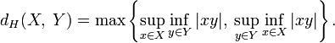
Метрика Хаусдорфа является наиболее удобной для работы с дискретной целочисленной решеткой, так как более простые метрики, применяющиеся в других областях не могут обеспечить неравенство треугольника.

  - Цель работы.

Целью данной дипломной работы является изучение свойств метрики Хаусдорфа на n мерной целочисленной решетке. В частности, будет рассмотрен алгоритм нахождения расстояния между произвольными объектами на решетке в рамках разрабатываемого программного комплекса для представления кубических комплексов на дискретной решетке.
Список литературы:

- Новиков С.П. Топология. Москва-Ижевск: РХД, 2002.
- Рябов Г. Г. О путевом кодировании k-граней в n-кубе. // Вычислительные методы и программирование. 2008. 9, №1. 20-22
- Понтрягин Л. С. Основы комбинаторной топологии. - 3-е изд. - М.: Наука. Гл. ред. физ. мат. лит. 1986.
- V. Desoutter, N. Destainville. Flip dynamics in three-dimensional random tilings // arXiv:cond-mat/0406728v3 [cond-mat.stat-mech]
- Н. П. Долбилин, М. А. Штанько, М. И. Штогрин, “Кубические многообразия в решётках”, Изв. РАН. Сер. матем., 58:2 (1994), 93–107

